Ай да скворец, ай да молодец!
Скворцы прилетели…! В старые времена жители сельской местности из уст в уста передавали эту важную и радостную новость.
Скворцы, как и грачи – предвестники весны. Они прилетают одними из первых в наши северные края, когда еще повсюду лежит снег.
Язычники и православные христиане всегда с почтением и любовью относились к полезным и привлекательным птицам.
На Руси население деревень испокон веков заботилось о скворцах и привлекало доверчивых птиц к своим жилищам, делая для них искусственные гнездовья. У домов, на высоких шестах крепили березовые свертки, сосуды или ящики из коры, дуплянки. Классические скворечники из досок – это «Творение» уже ХХ века.
Убийство птиц или разорение гнезд вблизи поселений у наших предков считалось преступлением.
В «цивилизованной» Европе скворечники тоже вывешивались, но для того, чтобы ловить птиц и готовить из них деликатесы.
В нашей стране и сейчас любят этих птиц.
В семействе Скворцовых более 110 видов, обитающих в основном в субтропических и тропических широтах Восточного полушария. Скворцы преимущественно лесные птицы. У многих видов оперение с металлическим блеском. Клюв острый, тонкий и длинный или крючковатый. Ноги сильные, приспособленные для активного передвижения по земле.
Кормятся преимущественно на земле самой разнообразной пищей. Гнездятся в закрытых местах: в дуплах, норах, под камнями и в нишах строений. Некоторые виды живут многочисленными колониями.
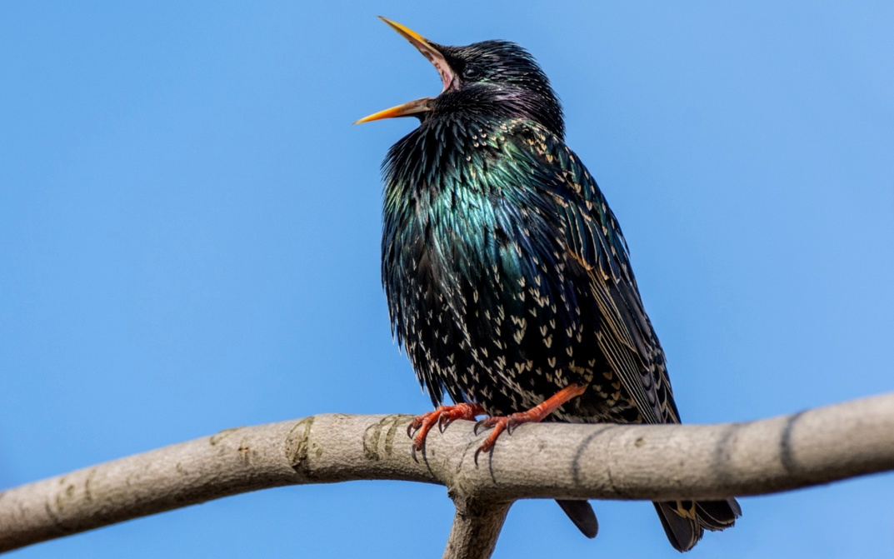
Рисунок 1 Поющий скворец
Скворцы не только красиво поют, но и прекрасно имитируют голоса других птиц и даже различные техногенные звуки. «Пародисты», наслушавшись на зимовках южных птиц, выдают различные «чужеземные» мелодии и приводят в заблуждение даже орнитологов.
В России зарегистрировано восемь видов скворцовых. У нас живет только один вид – обыкновенный скворец. Взрослые птицы черные, с металлическим блеском. Клюв яркий - желтый. Крылья длинные и заостренные, а хвост короткий, поэтому обладают быстрым, но маломаневренным полетом. Плотно сложенного, с короткой шеей, стремительно летящего скворца можно сравнить с полетом маленького пушечного ядра.
По многолетним наблюдениям, в Даровском районе скворцы появляются в последней декаде марта – первой декаде апреля. Первое время птицы держатся стайками у ферм, на проталинках полей в поисках скудного пропитания. Выбор «квартиры» прерогатива самца. Найдя подходящее дупло или скворечник, он активно поет и привлекает будущую подругу.
При недостатке подходящих мест для гнездования между соперниками происходят драки. Расширяя «жилищный фонд», из скворечников выгоняют зимовавших воробьев, выбрасывают их гнезда.
Во второй половине апреля сформировавшиеся пары приступают к строительству гнезда, а в начале мая в них появляются первые яйца. В кладке скворцов от 5 до 7 голубоватых яиц. Насиживают поочередно – парой. Сроки инкубации, как и у большинства воробьеобразных птиц, около двух недель. Ещё две недели родители активно кормят свое потомство, принося корм до трехсот раз в сутки, поэтому птенцы растут «как на дрожжах». В первых числах июня молодежь покидает гнезда. Слетки имеют темно-бурое оперение и не очень похожи на своих родителей. 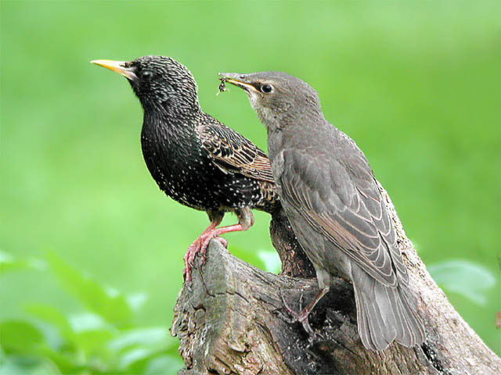
Рисунок 2 Взрослая и молодая птицы
В послегнездовой период птицы объединяются в крупные стаи и широко кочуют в поисках кормных мест.
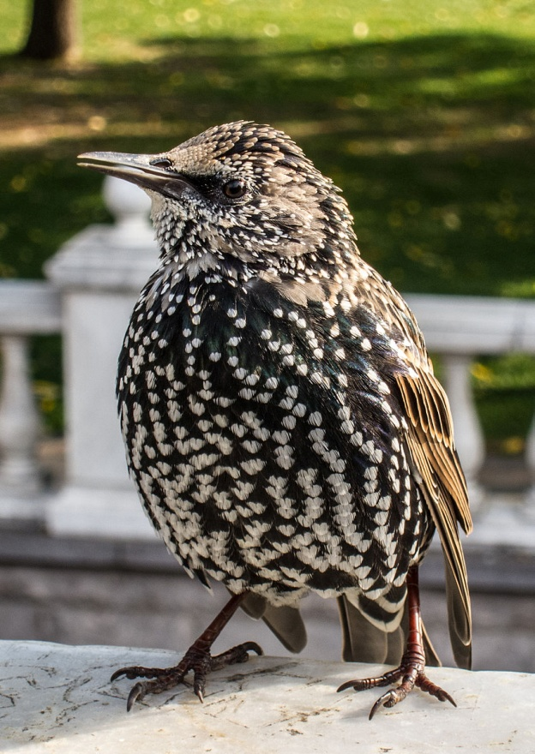
В сентябре начинается массовый отлет и заканчивается миграция с выпадением первого снега. К этому времени скворцы «одевают» зимний наряд и выглядят не совсем обычно – черные с многочисленными белыми пестринами. Зимуют скворцы в Африке. В ХХI веке с потеплением климата отдельные особи стали оставаться на зимовку в Кировской области.
Рисунок 3 Скворец в зимнем наряде
Всеядность помогает им пережить неблагоприятный период. Зимой птицы переходят на питание ягодами и даже пищевыми отходами.
Скворцы, с точки зрения человека, «полезные» птицы, но иногда и «вредные». В большом количестве поедают на полях насекомых и их личинок, вредящих сельскому хозяйству.
«Борцов» с вредителями аинтродуцировали в Северной Америке, Австралии и на многих островах Океании и они прекрасно акклиматизировались на чужбине.
Во время сезонных миграций огромные стаи скворцов опустошают ягодники и виноградники.
Скворцы чисто «деревенские» птицы, когда населенные пункты расстраиваются, они их покидают, так как важна доступность кормов, особенно в гнездовой период.
В связи с сокращением обрабатываемых земель, вымиранием деревень сокращается и численность этих полезных и привлекательных птиц.
С.Ф.Акулинкин, МБУК «Даровской РКМ»
(фото из интернета, спасибо авторам)

